Rapporto sullo stato dei lavori relativi ai seguenti progetti:
migrazione controllo della marcia dei treni – infrastruttura (Numero del progetto)
migrazione controllo della marcia dei treni – rotabili (Numero del progetto)

Rapporto n. 1 al 31 dicembre 20XX
Periodo gennaio – dicembre 20XX
Indicazioni per l'autore

Questo documento è un modello e dovrebbe essere adattato in base al progetto in questione.

Tutti i passaggi verdi in corsivo sono intesi come testo di esempio (in normale scrittura) o come spiegazione dell'autore (in corsivo) e devono essere cancellati o, se necessario, convertiti in testo nero (definitivo), stile del “corpo del testo”.

(Questa cornice di testo deve essere cancellata dopo la lettura.)

Impresa
- Nome e cognome del capoprogetto infrastruttura
- Nome e cognome del capoprogetto rotabili

Destinatari:
- UFT: BAV-Sicherheitstechnik@bav.admin.ch, Sezione Rete ferroviaria (via WDI)
- Impresa: …, …, …, …

Indice
1 Compendio (management summary) 3
1.1 Migrazione controllo della marcia dei treni – infrastruttura 3
1.2 Migrazione controllo della marcia dei treni – materiale rotabile 3
2 Descrizione dei progetti 3
2.1 In generale 3
2.2 Migrazione controllo della marcia dei treni – infrastruttura 3
2.3 Migrazione controllo della marcia dei treni – rotabili 4
3 Stato dei progetti 5
3.1 Migrazione controllo della marcia dei treni – infrastruttura 5
3.2 Migrazione controllo della marcia dei treni – rotabili 6
4 Costi e finanziamento 7
4.1 Migrazione controllo della marcia dei treni – infrastruttura 7
4.2 Migrazione controllo della marcia dei treni – rotabili 7
5 Rischi per i progetti 8
5.1 Migrazione controllo della marcia dei treni – infrastruttura 8
5.2 Migrazione controllo della marcia dei treni – rotabili 8
5.3 Esercizio 8
6 Qualità 9

Compendio (management summary)

Migrazione controllo della marcia dei treni – infrastruttura
N. progetto | NNNNNN |  | Stato del progetto |  |  | Legenda: | Costi | Scadenze
Capoprogetto | Nome e cognome |  | Prestazione |  |  |  | Fino al 110 % | Fino a 3 mesi supplementari
Settore | Infrastruttura |  | Costi |  |  |  | > 110 % fino al 130 % | > 3 fino a 12 mesi supplementari
Durata del progetto | 201X – 202X |  | Scadenze |  |  |  | > 130 % | > 12 mesi
Fase del progetto | Esecuzione |  | Rischi
Avanzamento del progetto | 10 %

Migrazione controllo della marcia dei treni – materiale rotabile
N. progetto | NNNNNN |  | Stato del progetto |  |  | Legenda: | Costi | Scadenze
Capoprogetto | Nome e cognome |  | Prestazione |  |  |  | Fino al 110 % | Fino a 3 mesi supplementari
Settore | Materiale rotabile |  | Costi |  |  |  | > 110 % fino al 130 % | > 3 fino a 12 mesi supplementari
Durata del progetto | 201X – 202X |  | Scadenze |  |  |  | > 130 % | > 12 mesi
Fase del progetto | Esecuzione |  | Rischi
Avanzamento del progetto | 10 %

Descrizione dei progetti

In generale
Dall'autunno 2017 è in servizio la tratta pilota «Mörel – Betten», sulla quale sono state scelte combinazioni ad hoc per i test, quali passaggio a livello, stazione normale, settore ad aderenza e a cremagliera. Le relative evidenze vengono considerate automaticamente nei progetti successivi. Sul fronte infrastrutturale l'attuazione procede secondo il programma di migrazione predisposto e i tempi previsti. L'attrezzaggio dei rotabili con i calcolatori ZSI-127 è stato approvato dall'UFT con scritto dell'11 gennaio 2016 (rif.: UFT-313.131-00001/00055). La migrazione e l'omologazione dei rotabili procede secondo calendario.

Migrazione controllo della marcia dei treni – infrastruttura
Nelle stazioni attualmente dotate di attrezzatura magnetica ZSI-90, questa sarà integrata con la tecnica ZSI-127. I singoli progetti vengono coordinati in modo da non dover ricorrere ovunque a un duplice equipaggiamento. Nelle stazioni che entro il 2023 dovranno essere ristrutturate secondo la LDis, si adottano sempre anche le opportune misure preparatorie di genio civile per facilitare l'attrezzaggio. In caso di sostituzione di un apparato centrale si cerca, nei limiti del possibile, di implementare lo standard nazionale ZSI-127, evitando soluzioni isolate e inadeguate sotto l'aspetto operativo, che costringerebbero i macchinisti a passare da un sistema di controllo della marcia dei treni all'altro.
L'introduzione del nuovo sistema sarà pertanto portata avanti attrezzando nella misura del possibile l'infrastruttura delle regioni Goms (Mörel fino a Oberwald), Furkatunnel/Urseren (Furkatunnel – Andermatt), Surselva (Nätschen fino a Disentis), Visp – Zermatt e Andermatt – Göschenen. Il finanziamento sarà garantito dalle convenzioni sulle prestazioni (CP) 17–20 e 21–24.

Migrazione controllo della marcia dei treni – rotabili
I rotabili del settore trasporti e del settore infrastrutturale attualmente dotati di apparecchiatura ZSI-90/E e impiegati anche dopo il 2028 saranno muniti di apparecchiatura ZSI-127.

Stato dei progetti
I progetti sono stati avviati nel 2016. Il presente è il primo rapporto sullo stato dei lavori, con stato al 31.12.2017.

Migrazione controllo della marcia dei treni – infrastruttura
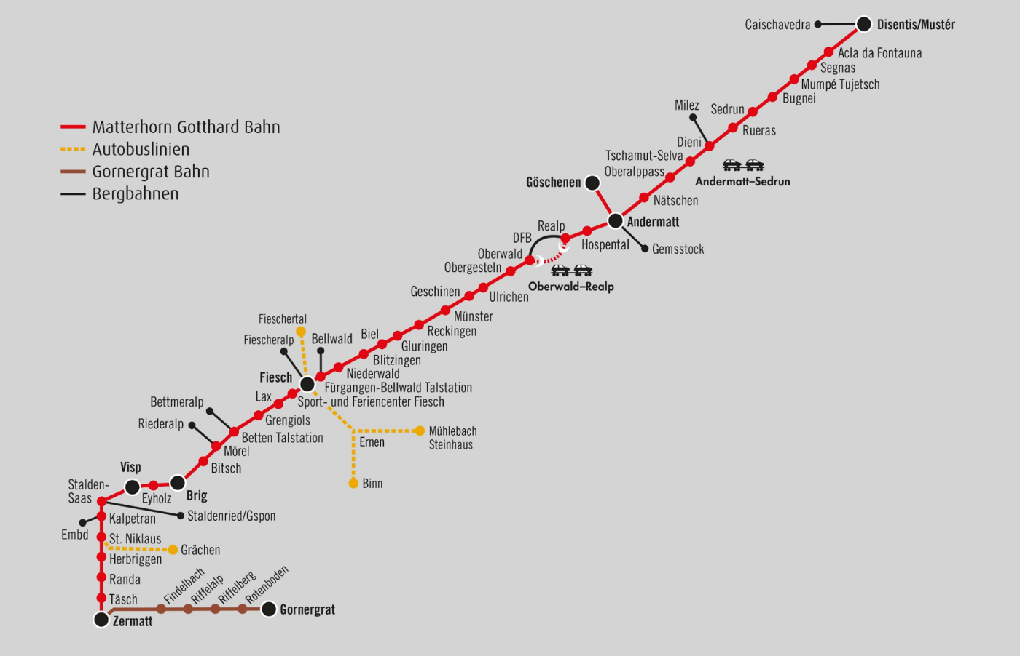
2022
2019
2021
2024
2024
Sefinot
Schwiedernen
2020
2023
2023
2020
2021
Panoramica della rete
con indicazione dell'anno della migrazione
Anno | Fase | Regione | Tratta | In corso |  | Commento
2016 | Pilota | Goms | Bitsch, Mörel, Betten
2017 | Pilota | Mattertal | Schwiedernen, Sefinot
2018 | - | - | Pianificazione e PAP
2019 | 1 | Goms | Grengiols – Lax
2020 | 2 | Mattertal | Glisergrund – Visp – Kipferwald
2020 | 2 | Goms | Fiesch – Obergesteln
2021 | 3 | Mattertal | St. Niklaus
2021 | 3 | Ursenen | Nätschen – Disentis
2022 | 4 | Mattertal | Mattsand – Zermatt |  |  | con 5a fase di sostituzione degli apparati centrali
2023 | 5 | Goms | Stazione di Brig
2023 | 5 | Ursenen | Stazione di Andermatt
2024 | 6 | Furkatunnel | Oberwald – Hospental
2024 | 6 | Ursenen | Göschenen

Migrazione controllo della marcia dei treni – rotabili
Tipo | N. rotabile | Migrazione | Anno di ristruttura-zione | Fuori servizio | In corso |  | Commento
Abt | 2131 | n.a. | --- |  |  |  | Nuove carrozze pilota articolate, fornite già con ZSI-127 in dotazione
 | 2132 | n.a. | ---
 | 2133 | n.a. | ---
 | 2134 | n.a. | ---
ABDeh4/8 | 2023 | n.a. | --- |  |  |  | Nuovi elettrotreni Komet, forniti già con ZSI-127 in dotazione
 | 2024 | n.a. | ---
 | 2025 | n.a. | ---
 | 2026 | n.a. | ---
 | 2027 | n.a. | ---
 | 2028 | n.a. | ---
ABDeh4/10 | 2014 | n.a. | --- |  |  |  | Forniti già con ZSI-127 in dotazione
ABDeh4/8 | 2021 | Sì | 2015 |  |  |  | Migrazione effettuata per gli elettrotreni Komet
 | 2022 | Sì | 2016
ABDeh4/10 | 2011 | Sì | 2015 |  |  |  | Migrazione effettuata per gli elettrotreni Komet
 | 2012 | Sì | 2016
 | 2013 | Sì | 2015
BDeh4/8 | 2051 | Sì | 2016 |  |  |  | Migrazione effettuata per gli elettrotreni navetta
 | 2052 | Sì | 2017
Bdeh4/8 | 2053 | Sì | 2018 |  |  |  | Migrazione in corso per l'elettrotreno navetta
Bdeh4/8 | 2054 | Sì | 2018 |  |  |  | Migrazione in corso per l'elettrotreno navetta
BDkt | 2031 | Sì | 2018 |  |  |  | Carrozze pilota per elettrotreni Komet e navetta
 | 2032 | Sì | 2018
 | 2033 | Sì | 2018
Hge4/4II | 1 | Sì | 2022 |  |  |  | Migrazione solo dei rotabili impiegati anche dopo il 2028  Attualmente si prevede che saranno interessate 9 locomotive.
 | 101 | Sì | 2022
 | 102 | Sì | 2022
 | 103 | Sì | 2022
 | 104 | Sì | 2022
 | 105 | Sì | 2022
 | 106 | Sì | 2022
 | 107 | Sì | 2022
 | 108 | Sì | 2022
BDt | 4361 | Sì | 2022 |  |  |  | Carrozze pilota per treni auto
 | 4362 | Sì | 2022
 | 4363 | Sì | 2022
HGm2/2 | 75 | Sì | 2020
 | 76 | Sì | 2020
HGm4/4 | 61 | Sì | 2021
 | 62 | Sì | 2021
BDt | 2241 | No | --- |  |  |  | Carrozze pilota per HGe4/4II  Migrazione attualmente non prevista
 | 2242 | No | ---
Bt | 2251 | No | --- |  |  |  | Carrozze pilota per HGe4/4II  Migrazione attualmente non prevista
 | 2252 | No | ---

Costi e finanziamento

Migrazione controllo della marcia dei treni – infrastruttura
Il preventivo è di XX.X milioni di franchi.
Il preventivo approvato per la CP 17–20 è di XX.X milioni di franchi ed è attualmente rispettato. Per la CP 21–24 sono previsti XX.X milioni di franchi, per la CP 25–28 XX.X milioni di franchi.
Ad oggi per l'attrezzaggio dell'infrastruttura sono stati impiegati XX.X milioni di franchi.

Migrazione controllo della marcia dei treni – rotabili
I costi del progetto figurano nell'autorizzazione UFT dell'XX mese 20XX (UFT-313.131-00001/00055).
Il preventivo è di XX.X milioni, dei quali XX.X milioni sono attribuiti al settore dei trasporti e i rimanenti XX.X milla di franci assegnati, d'intesa con l'UFT, ai progetti pilota concernenti i singoli rotabili del settore infrastrutturale.
Ad oggi per l'attrezzaggio dei rotabili sono stati impiegati XX.X milioni.

Rischi per i progetti
Legenda
PO = probabilità di occorrenza  1 (< 1 %)  2 (2–4 %)  3 (5–10 %)  4 (11–50 %)  5 (> 50 %) | ED = entità del danno  1 (< 0,5 mio.)  2 (0,5-1,5 mio.)  3 (1,5–2,5 mio.)  4 (2,5–3,5 mio.)  5 (> 3,5 mio.) | R = rischio = PO x ED  1–6 = medio-basso  7–14 = alto  15–25 = molto alto

Migrazione controllo della marcia dei treni – infrastruttura
N. | Rischio per il progetto | PO | ED | R | Misure  (Se il valore del rischio è mutato rispetto all'ultimo rapporto.) | Ripercussioni su scadenze e/o costi
R1 | Dipendenza da altri progetti | 1 | 2 | 2 |  | +1 mese
R2 | Ritardo dovuto a opposizioni contro progetti concernenti stazioni | 1 | 2 | 2
R3 | Mancanza di know-how interno | 1 | 1 | 1 | Organizzazione di corsi di formazione | -
R4 | …

Migrazione controllo della marcia dei treni – rotabili
N. | Rischio per il progetto | PO | ED | R | Misure  (Se il valore del rischio è mutato rispetto all'ultimo rapporto.) | Ripercussioni su scadenze e/o costi
R1 | Dipendenza da altri progetti | 1 | 1 | 1 |  | Nessuna
R2 | Compatibilità elettromagnetica (CEM) | 4 | 2 | 8 |  | Nessuna
R3 | Carenza di risorse interne in caso di perturbazioni | 4 | 1 | 4 |  | Nessuna
R4 | Mancanza di know-how interno | 4 | 1 | 4 |  | Nessuna
R5 | …

Esercizio
N. | Rischio per il progetto | PO | ED | R | Misure  (Se il valore del rischio è mutato rispetto all'ultimo rapporto.) | Ripercussioni su scadenze e/o costi
R1 | Possibile superamento del punto di pericolo in caso di cattive condizioni delle rotaie | 1 | 2 | 2 |  | Nessuna
R2 | …

Qualità
I progetti sono gestiti conformemente alle direttive interne. All'occorrenza si fa ricorso a organismi esterni.
Nel Comitato tecnico per lo standard nazionale l'impresa è rappresentata dal signor nome e cognome; l'osservanza delle disposizioni tecniche dell'UFT e del gestore di sistema è pertanto garantita.

Città, 31 dicembre 20XX
Impresa

Nome e cognome Nome e cognome
Capoprogetto Rotabili Capoprogetto Infrastruttura

